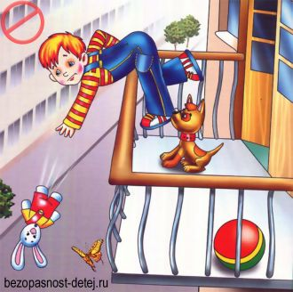
Открытые окна - опасность для ребенка!
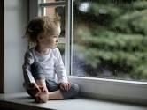
как защитить ребенка от падения из окна:
- Большинство случаев происходит тогда, когда родители оставляют детей без присмотра. Не оставляйте маленьких детей одних.
- Отодвиньте от окон все виды мебели, чтобы ребенок не смог залезть на подоконник.
- Не рассчитывайте на москитные сетки! Они не предназначены для защиты от падений, напротив дают ощущение ложной безопасности. Очень часто дети выпадают вместе с сетками.
- По возможности, открывайте окна сверху, а не снизу.
- Ставьте на окна специальные фиксаторы, которые не позволяют ребенку открыть окно более чем на несколько сантиметров.
- Если Вы что-то показываете ребенку из окна – всегда крепко фиксируйте его, будьте готовы к резким движениям малыша, не держите ребенка за одежду.
Не оставлять детей без присмотра в комнатах с открытыми окнами даже на короткий срок, поскольку это может привести к трагическим последствиям.
